

29.12.2015 - 18:36:04

**KÜTAHYALILAR "ANKARA" DA TOPLANDI**

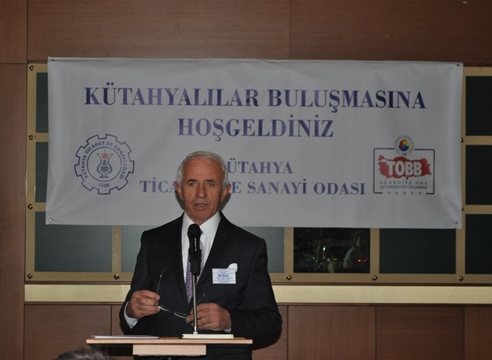 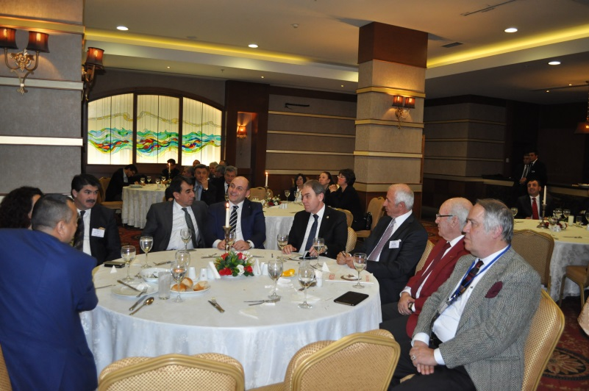

Kütahya Ticaret ve Sanayi Odası (KUTSO) Yönetim Kurulu ve Meclis Üyeleri ile Ankara’daki Kütahyalılar, KUTSO’nun Çankaya Göksu Restoran’da düzenlediği akşam yemeğinde Ankara’da buluştu.   
  
KUTSO Yönetim Kurulu Başkanı Nafi Güral, KUTSO Meclis Başkanı İsmet Özotraç, KUTSO Yönetim Kurulu ve Meclis Üyeleri, Kütahya Milletvekilleri, ilçe ticaret ve sanayi odası başkanları, Kütahya İlinden Yetişenler Derneği Ankara Şubesi yetkilileri, siyasiler, bürokratlar, Ankara’da çeşitli kamu kurum kuruluşları ile özel sektörde görev yapan ve emekli olan, halen Ankara’da yaşayan Kütahyalı davetliler katıldı.   
  
Etkinlikte bir konuşma yapan Kütahya İlinden Yetişenler Derneği (KİYD) Ankara Şube Başkanı Nuri Uygun, Kütahyalıları buluşturan KUTSO yetkililerine teşekkürlerini sundu. Davetliler ise, bir araya gelmekten mutlu olduklarını ve buluşmadan memnuniyet duyduklarını dile getirdiler.   
  
KUTSO Yönetim Kurulu Başkanı Nafi Güral davetlilere hitaben yaptığı konuşmasında şunları söyledi:   
  
“Bu buluşmalardan KUTSO olarak birinci beklentimiz ilimizin gelişmesi, ikinci beklentimiz ise hem Kütahya’da, hem de Kütahya dışında yaşayan hemşehrilerimizin güçlenmesidir. Bunların olabilmesi için, sosyal ve kültürel olarak gelişmemiz çok önemli, sosyal hayatımız ne kadar paylaşımcı ve birleştirici olursa, kültürel değerlerimiz ve etkinliğimiz ne kadar üst seviyede olursa, birbirimizden ne kadar çok güç ve moral kazanarak enerji alırsak, bunları kolaylıkla sinerjiye dönüştürebiliriz.?   
  
Örgütsel olarak gelişmemiz, güç temin edilmesinde önemli bir faktördür. Bireysel olarak hak aramak yerine, örgütsel olarak hak aramak şüphesiz çok daha kolay ve etkili olacaktır. Bu nedenle örgütlü çalışmaya önem vermeliyiz.   
  
Ekonomik olarak gelişmemiz, pek çok kapının rahatça açılmasını sağlayacaktır. Hem iş insanları olarak başarılı işlere imza atmalıyız, hem de çalışanlar ve bürokratlar olarak daha üst pozisyonlarda görev almayı becererek, daha iyi yaşam ve hizmet fırsatı elde etmeliyiz.   
  
Bürokratik olarak gelişmemizin ne kadar önemli olduğu, en çok burada bulunan hemşehrilerimiz tarafından takdir edilir. Yine, burada bulunanlar bilirler ki, geldikleri bu makamlara tırnakları ile kazıyarak gelmişlerdir. Geldikleri makamlarından, daha üst makamlara layık oldukları şüphesizdir. Ancak, gerekli destekleri alamadıkları için mevcut makamları ile yetinmek zorunda kaldıklarını düşünüyorum. Hemşehrilerimizin üst makamlara gelebilmeleri için, topyekûn Kütahya olarak harekete geçmemiz gerektiğini, Kütahyalıların, bakan, vali, müsteşar, genel müdür olmaları ve bu makamların öncesinde bulunulması gereken makamlarda görev almalarının sağlanması konusunda, kendimize misyon edinmemiz lazım geldiğini düşünüyorum. Bunların örneklerini en iyi gene buradaki hemşehrilerimiz bilirler ve takdir ederler.   
  
Siyasi olarak gelişmemiz için tüm faktörler lehimizedir. Çok partili döneme girmemizden bu yana, hep iktidar partilerini tercih etmeyi becermişizdir. Ancak, karşılığını alabildiğimiz söylenemez. Kütahyalılar olarak bir araya geldiğimiz ve siyasilerimizin arkasında durduğumuz takdirde, onların hak ettikleri etkin siyasi makamlarda görev yapmaları sağlanacak ve tabii ki ilimiz bu makamlardan faydalanacaktır. Gelin, hep beraber siyasilerimizin yanında olalım, kendilerine verebileceğimiz ve tabii ki bizlerden talep ettikleri hizmetleri esirgemeyelim, onların yükselmelerini sağlamak konusunda var gücümüzle çalışalım.   
  
İlimizin gelişmesi için beş faktörün bir arada olması lazım geldiğini her vesile ile ifade ediyoruz. Burada tekrar ifade edilmesini faydalı buluyoruz. Bu faktörleri tarif etmek gerekirse;   
  
- Halk. Halka rağmen bir şey yapılamayacağı için, halkımızın, ideal Kütahya yolunda üstüne düşen görevleri yapmaları halinde, bundan sonra sayacağımız tüm faktörlere ışık tutacak, paydaşlara görev vermiş olacaktır.   
  
- STK’lar, örgütlü hareket etmenin dinamosu olarak kabul edildiğine göre, STK’ların önemi ve işlerliğinin bilincinde olmalıyız, etkin ve dinamik olmalarına özen göstermeliyiz.?   
  
- Üniversite. Hem bilimsel ve sosyal anlamda, hem de ekonomik anlamda ilimize hayat veren kurum olarak gördüğümüz üniversitemiz, en değerli varlıklarımızdandır. İlimizin gelişmesinde oynayacağı rol çok değerlidir.   
  
- Yerel yönetimler. İlimizi yönetenlerin Kütahya'ya ilgisi ve gayretlerinin artarak devam etmesi ne kadar önem arz ediyorsa, onların işlerini kolaylaştırmak için tüm paydaşların destek olmaları da bir o kadar önemlidir, çünkü onlar devletin gücünü temsil ediyorlar ve kullanıyorlar. Şurası unutulmamalıdır ki, devletin gücünden daha büyük güç yoktur, devletin gücünü kullananlardan daha güçlü kişi yoktur.   
  
- Siyaset. Şemsiye olarak kabul ettiğimiz siyaset şemsiyesi siyasilerimizin elinde. Bizler de siyaset şemsiyesi altında ilimizi geliştirmek gayretleri içinde olmakla beraber, beklentilerimizin kişisel değil, Kütahya ekseni çerçevesinde olmasına özen göstermeliyiz. Siyasilerimizin Kütahya adına yapacakları çalışmalarında, kendi tabanlarından güç alıyor olmalarını sağlamalıyız.   
  
Tüm bunları yapmak, bu faktörlerin hayata geçirilmesine sağlamak, elbette Kütahya sevgisi olan hepimizin asli görevidir. Kütahya dinamiklerinin temsilcileri burada. Demek ki Kütahya’yı seven hepimiz, bu konularda kendimizi görevli saydığımız için buradayız. Yapılması gereken, el ele verip marka şehir, güçlü Kütahya ve hem ilimizde, hem de ilimiz dışında yaşayan mutlu ve gururlu Kütahyalı hedefine ulaşmaktan ibarettir.   
  
Bizler, burada tüm ilçelerimiz olarak ?Kütahya'yı kucaklayan bir anlayış ile huzurunuzdayız. Zaten burada bulunan hemşehrilerimiz de merkez ve ilçelerimizde doğup büyümüş ve hayata atılmış olduğuna göre, farklı bir şey düşünülmesi mümkün değildir.

Toplumsal bir atılım olmasını, yeni bir ruh ile ilimize ve hemşehrilerimizin sahiplenmesi halinde devam etmesini arzu ettiğimiz bu toplantıya katılmanızdan dolayı teşekkür eder, bu vesile ile en iyi dileklerimi, sevgi ve saygılarımı sunarım.”

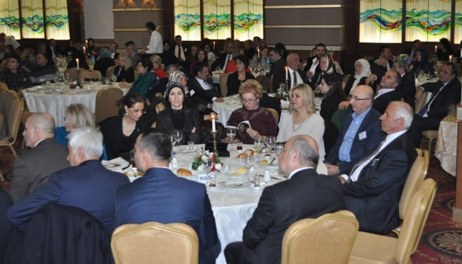

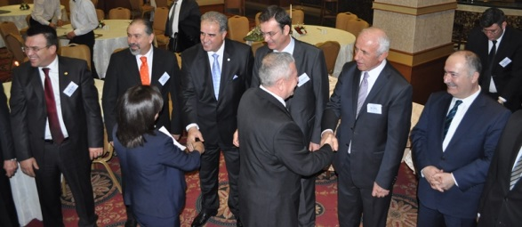

<http://www.medyakutahya.com/haber/7311/kutahyalilar-ankara-da-toplandi>